**Bài tập - Ôn tập event trong javascript - Lập trình Javascript**

# Yêu cầu xây dựng trang web như sau

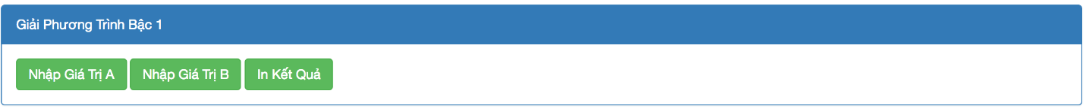

Khi người dùng click vào "Nhập Giá Trị A", "Nhập Giá Trị B" => Xuất hiện prompt để nhập dữ liệu tương ứng

Khi người dùng click vào In Kết Quả (Tổng của A, B)-> Hiển thị alert về kết quả tính toán được.